Instruksi Kerja: Bekerja dengan Crane |  |  | DOC. NO. : WI-EHS-14
 |  |  | REV. 0 | Hal: 1/1
No | Area | Proses Kerja | Gambar/Foto | Keterangan
1 | SemuaArea Kerja | 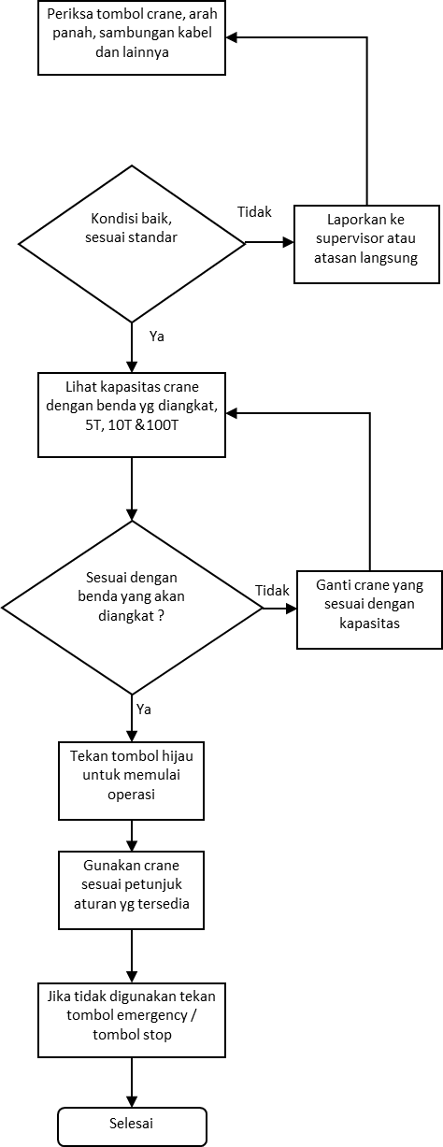 | 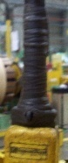  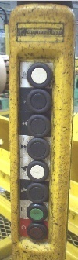  Periksa Kondisi Tombol dan Sambungan Kabelnya  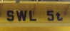    Kapasitas Crane  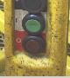  Hijau  Memulai Operasi  Merah  Stop  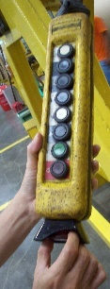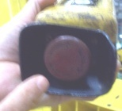  Tombol Emergency | 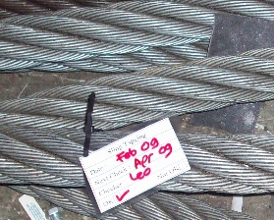  Gunakan Sling dengan Tanda “OK” Tagging    Lakukan Pemeriksaan Crane secara Berkala  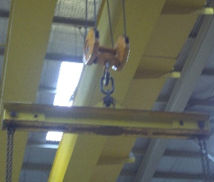  X  Jangan Meninggalkan Crane dengan Beban pada saat Tidak Digunakan

